ANDREA PÉREZ VIVES
Artista plástica
Barcelona, 1999
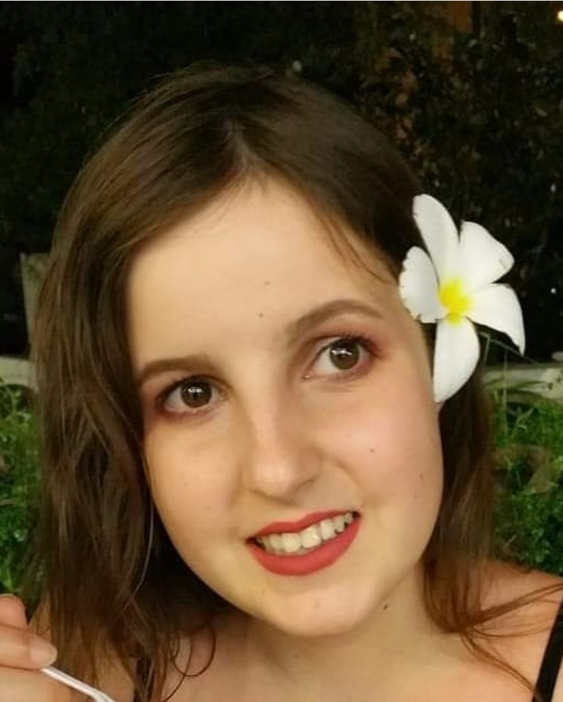
@andreaperezvivesarte

Formación artística
CFGS en artes plásticas y diseño de Artes Aplicadas al Muro. Centro de Arte y Diseño Escola Massana. Barcelona 2019-actualmente.
Bachillerato Artístico. Centro de Arte y Diseño Escola Massana. Barcelona 2019.
Teatro Social con la compañía “Impacta’t” (800 h.) Barcelona 2018-actualmente.
Taller de grabado con la artista Roser Salas (200 h.) Barcelona 2017/2018.

Experiencias
Artista plástica
Cartel anunciador del teatro fórum “TOTDON és especial” dentro de los actos del Día de la Mujer, Casal de Joves Palau Alós, Barcelona 2021.
Exposición colectiva “Silenciadas”, Casal de Joves Palau Alós, Barcelona 2021.
Mural colectivo en la Escuela Milà i Fontanals, Barcelona 2021.
Exposición individual “Connexions a primera vista”, Escola Massana, Barcelona 2019.
Banderola decorativa para la “Festa Major”, Comisión de Fiestas del Barrio de Gracia. Barcelona, 2017.
Colaboración colectiva en “Projecte Miralda” con el artista Antoni Miralda y el Museo de Arte Contemporáneo de Barcelona (MACBA). Exposición de piezas cerámicas. Barcelona 2017.

Premios
Segundo premio en el Concurso ZonaCreativ@ de la ONCE 2021
Premio del concurso para la realización de un mural en el Casal de Joves Palau Alòs, Barcelona 2020.
Premio al mejor Trabajo de Investigación Artístico del Bachillerato, Escola Massana, Barcelona 2019.
Segundo premio y exposición colectiva internacional de estudiantes de artes plásticas con la obra cerámica “La visió dels meus peus”, Tokio (Japón) 2017.

Otros datos de interés
Reconocimiento de persona sordociega.

